**Guía de instalación:  
Mysql Server y Mysql Workbench**

**Instalación del motor Mysql** **2**

**Recomendaciones** **2**

**Descarga del programa de instalación** **2**

**Instalación** **5**

**Ejecutar Mysql Workbench** **13**

**Crear el esquema Gammers** **16**

**Instalación del motor Mysql**

A través de esta guía podrás descargar e instalar el motor de base de datos Mysql. Encontrarás el paso a paso de la descarga e instalación de esta aplicación para el sistema operativo Windows 10.

**Recomendaciones**

Para evitar problemas y descargar versiones antiguas del motor de base de datos, o descargar software de cualquier sitio que no sea oficial, te recomendamos que evites Googlear la aplicación a descargar. Escribe directamente la o las direcciones web que te proveemos en esta guía, directamente en la barra de direcciones de tu navegador web.

Ante cualquier duda que surja durante este proceso, no dejes de consultar a tu tutor o docente.

**Descarga del programa de instalación**

Lo primero que debes hacer es acceder a la web oficial de **Mysql**: [www.mysql.com](http://www.mysql.com) (ver imagen).

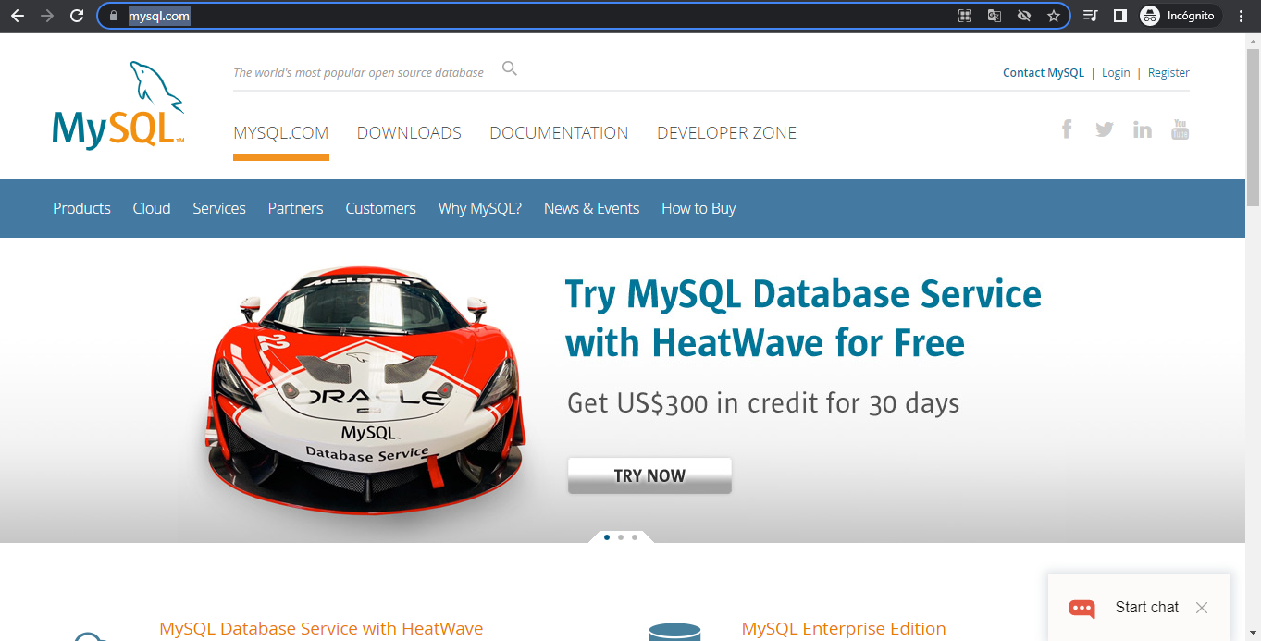

Allí debes ingresar a la sección [downloads](http://mysql.com/downloads/) (ver imagen).

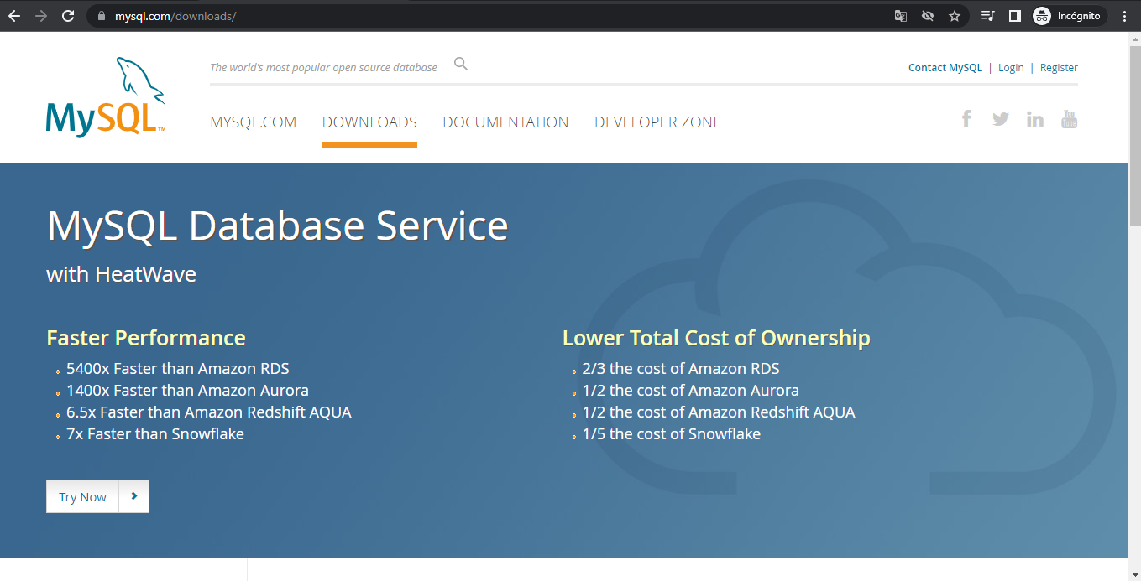

Te encontrarás con una serie de herramientas y versiones diferentes para descargar. Ubica la sección **MySQL Community (GPL) Downlodas** (ver imagen); será desde allí de donde descargaremos la herramienta.

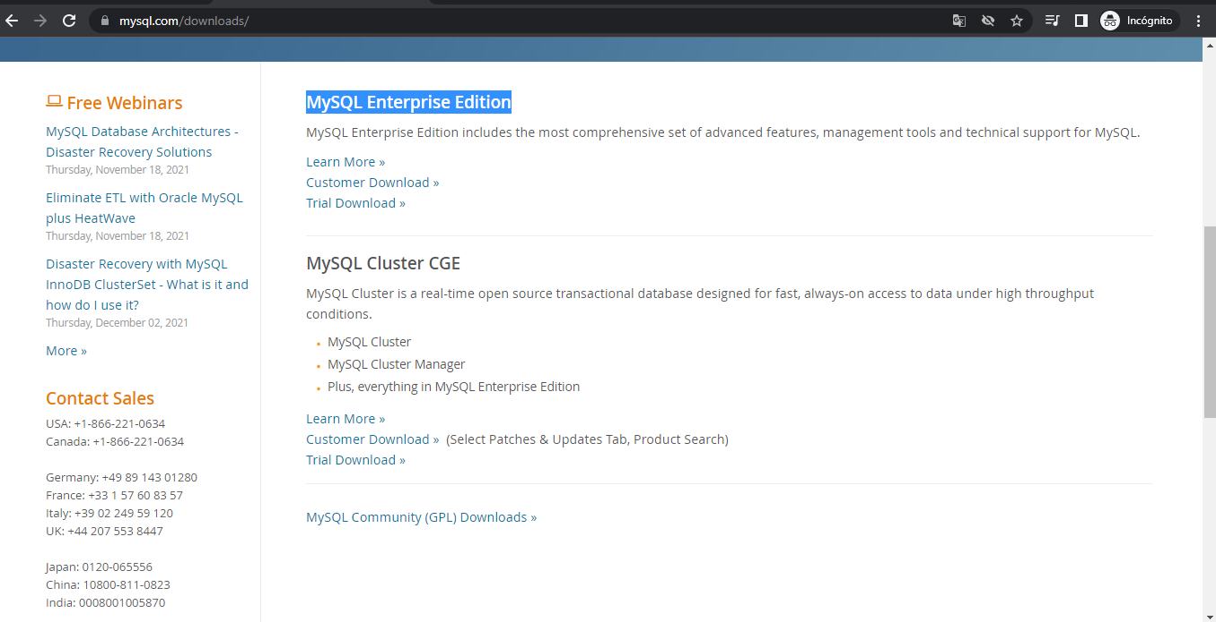

Ir al enlace **MySQL Installer for Windows** (ver imagen).

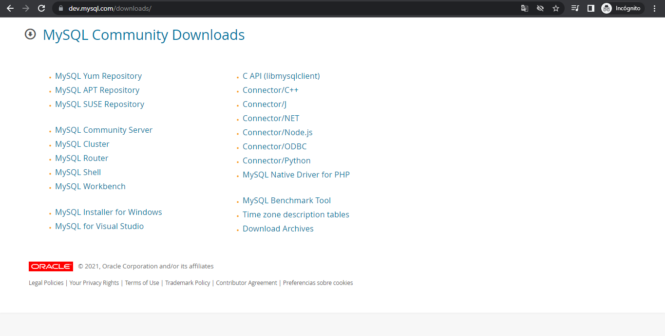

Seleccionar la opción de descarga (ver imagen). La web de Mysql detectará tu sistema operativo. En el caso que no lo haga, despliega la lista y selecciónalo manualmente. Luego de esto, verás debajo todas las opciones disponibles para descargar.

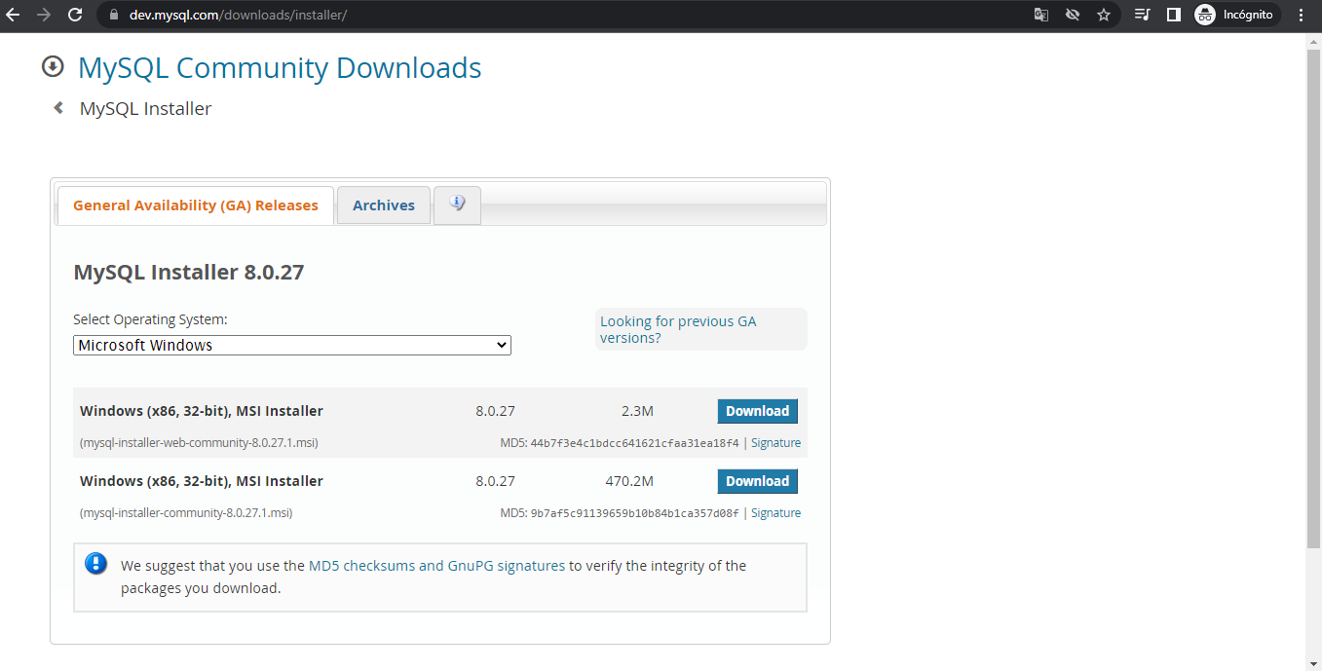

Recomendamos que elijas la versión más actualizada para descargar. Usualmente es la primera que aparece en la lista de opciones. Finalmente, pulsa el botón **Download** para que inicie la descarga.  
La aplicación se descargará directamente en la carpeta de **Descargas** que tengas configurada en tu computadora.

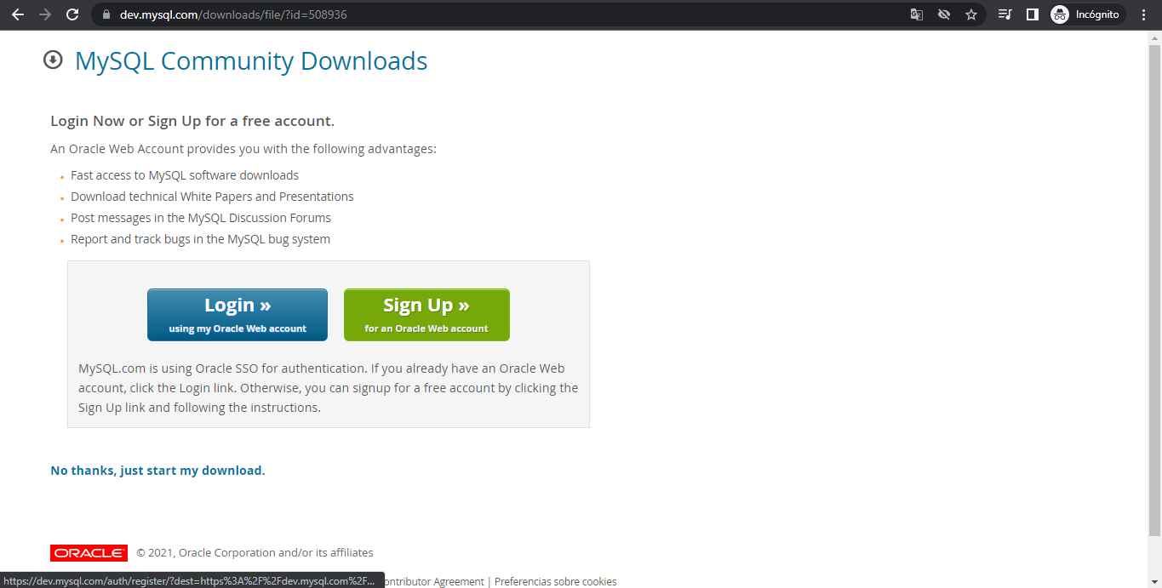

Se descargara el siguiente archivo:

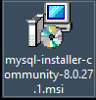

**Instalación**

Ejecute el archivo mysql-installer-community-8.0.27.1.msi y realice los siguientes pasos. Nota: Observar en cada imagen las opciones de instalación.

**Paso 1 (Agregar los productos a instalar):** Seleccione la opción Add.

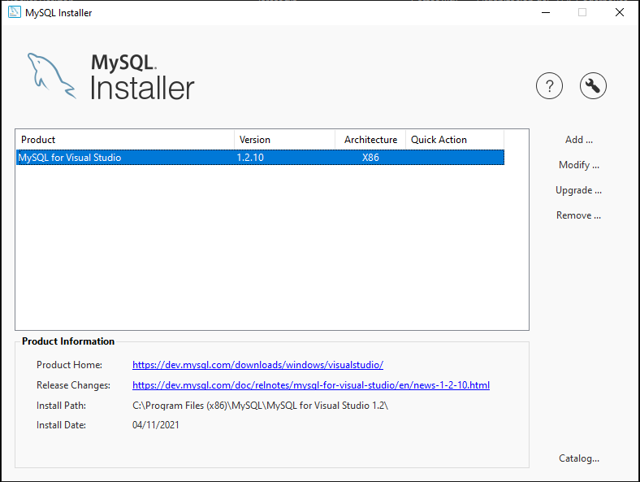

**Paso 2 (Seleccionar los productos a instalar):** Agregar todos los productos que se tienen en la lista desplegable.

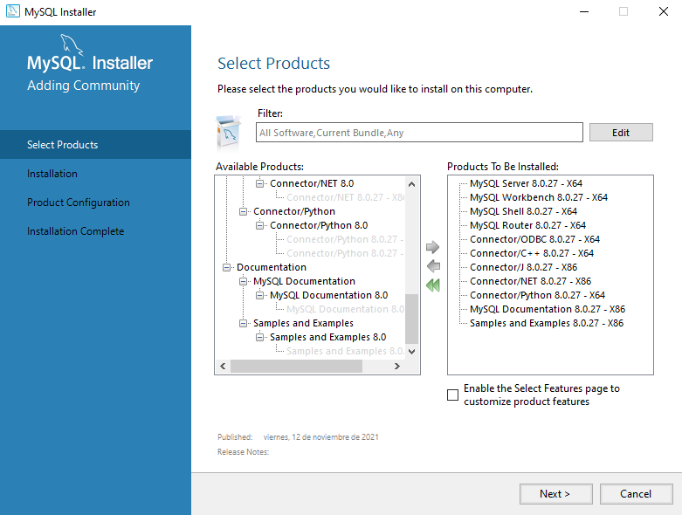

**Paso 3:** Ejecutar la instalación (pode tardar varios minutos)

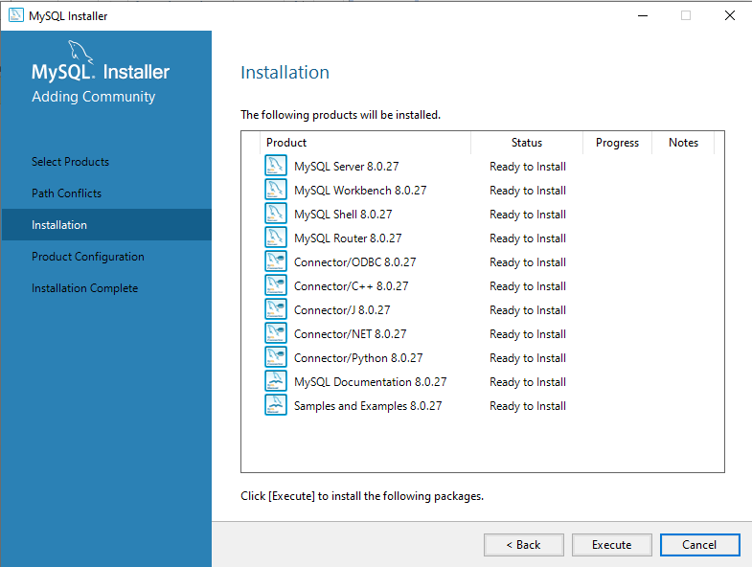

**Paso 4:** Instalación de los productos completa, presione **next** para continuar.

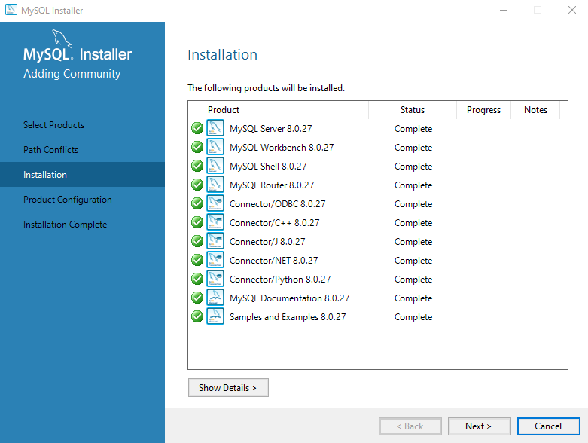

**Paso 5:** Configuración de los productos instalados, presione **next** para continuar.

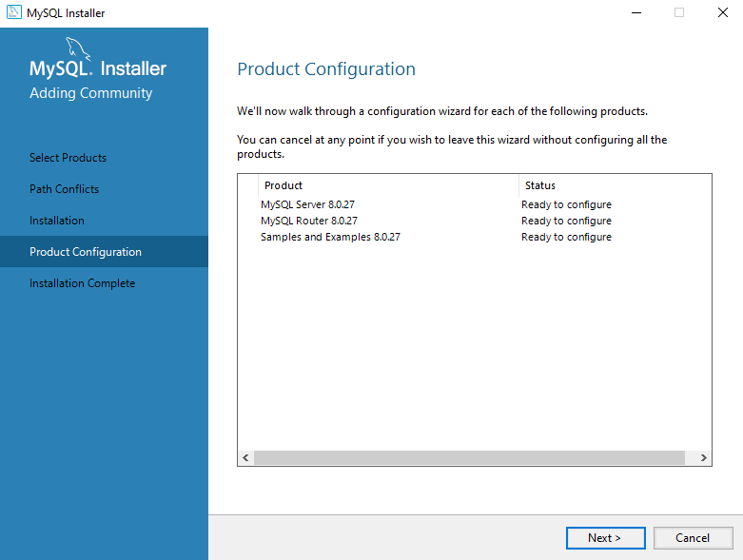

**Paso 6:** Observe la configuración recomendada de la red y puerto, presione **next** para continuar.

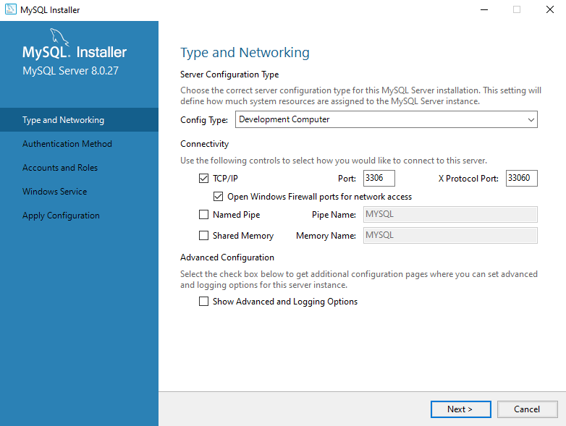

**Paso 7:** Realice el método de autentificación recomendada, presione **next** para continuar.

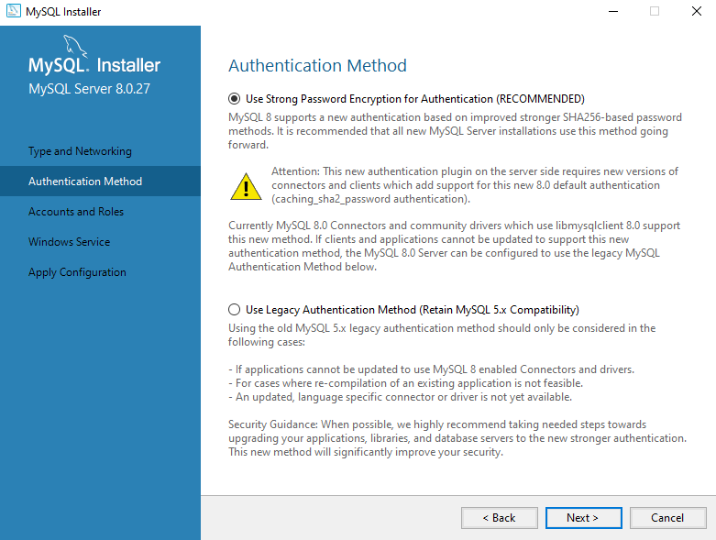

**Paso 8:** Realice el chequeo del password si ya fue instalado MySQL, caso contrario cree un nuevo password, presione **next** para continuar.

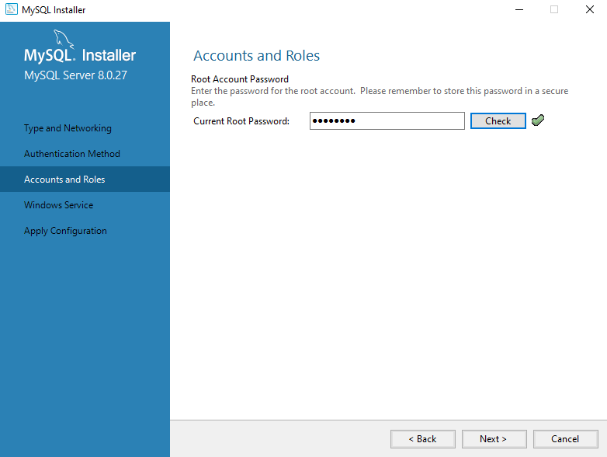

**Paso 9:** Observe la configuración de los servicios de Windows, presione **next** para continuar.

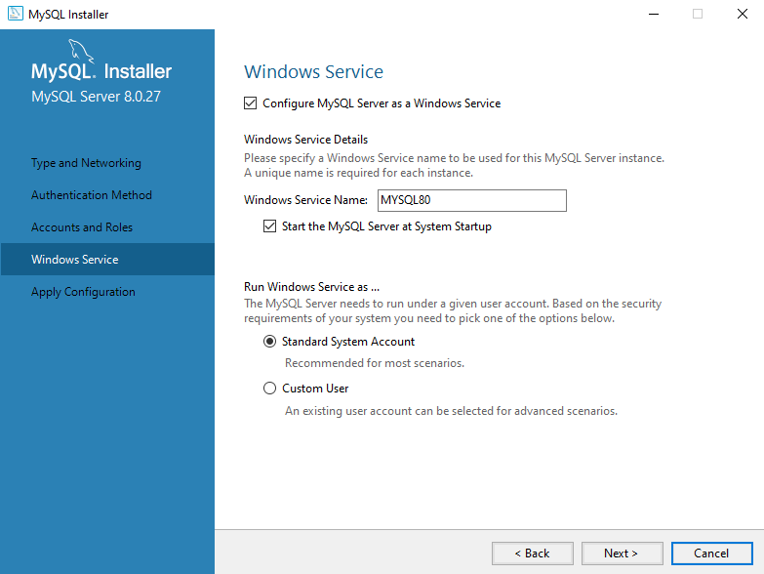

**Paso 10:** Ejecutar y aplicar la configuración establecida, presione **execute** para continuar.

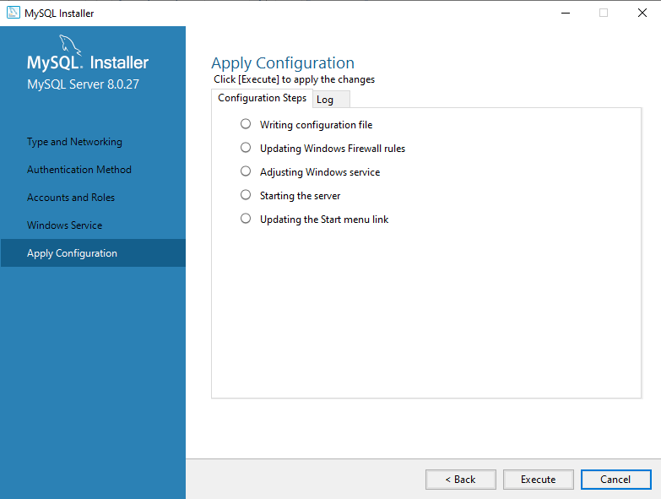

**Paso 11:** Configuración finalizada,presione **finish** para continuar.

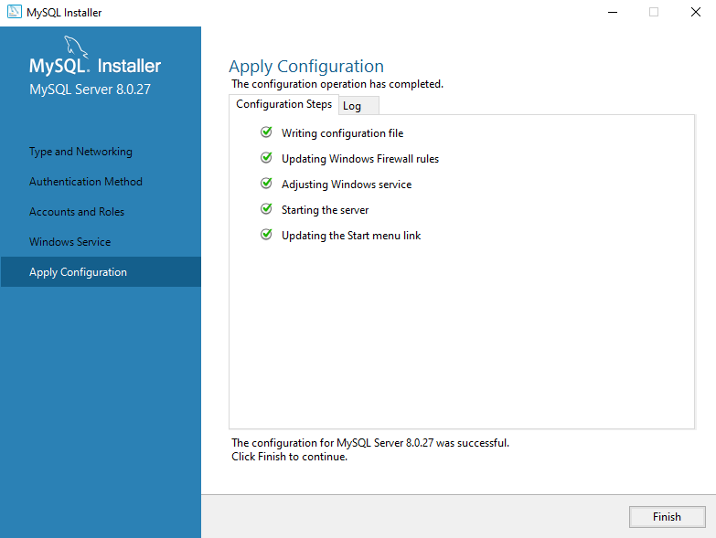

**Ejecutar Mysql Workbench**

A continuación realiza doble clic sobre el ícono de esta herramienta para que la misma se inicie. Te encontrarás con la pantalla de bienvenida donde describe su propósito y demás cuestiones.

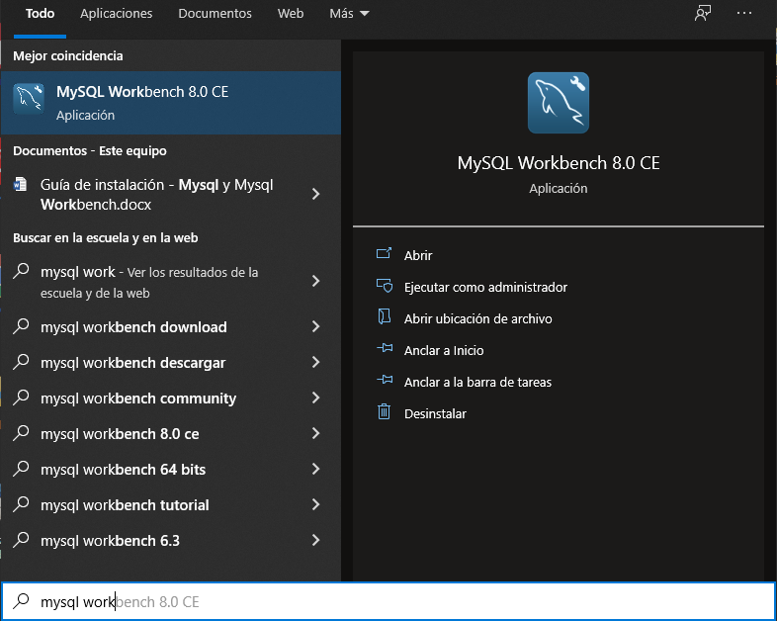

Abajo a la izquierda, verás el apartado **MySQL Connections**, donde se lista la conexión detectada de forma predeterminada en la computadora. Pulsa sobre dicha opción para que la aplicación se conecte con el motor detectado

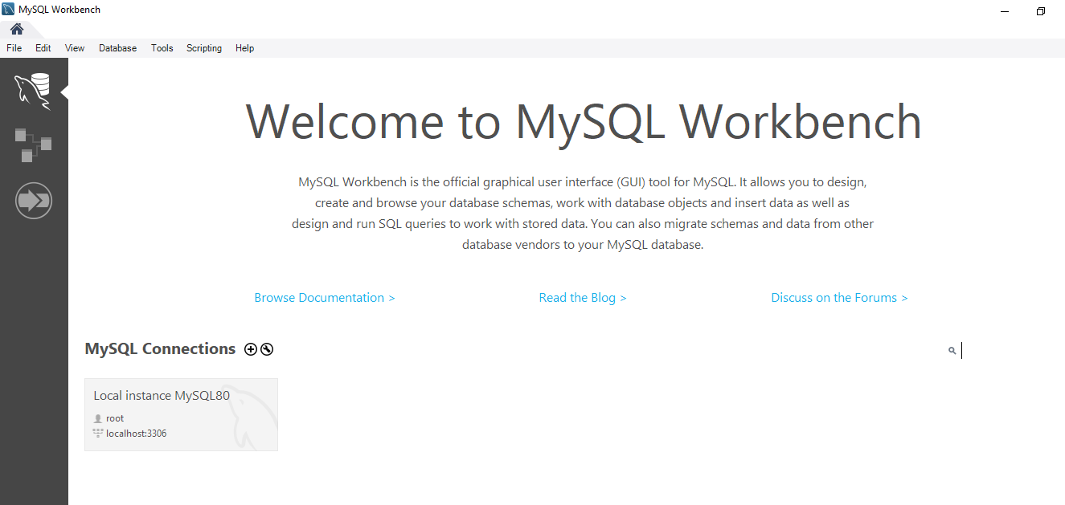

Como registraste Mysql Server con una contraseña, la misma te será solicitada al momento de intentar conectar **Mysql Workbench** con **Mysql Server**. Ingresa esta contraseña y pulsa la opción **Save password in keychain**.

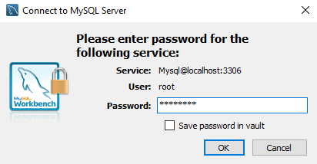

Una vez ingresado a MySQL Workbench se observara la ventana siguiente:

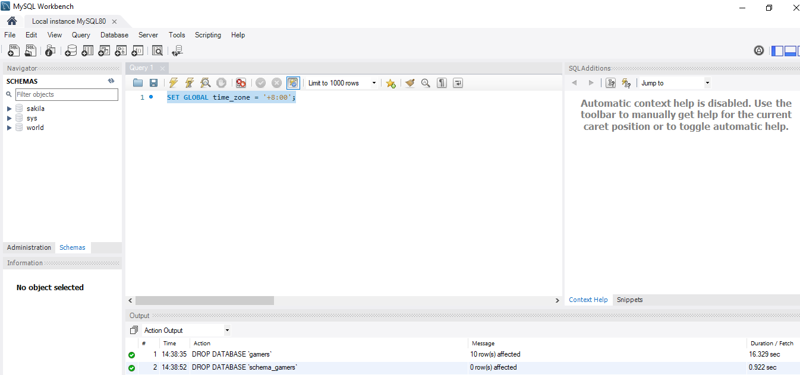

**Crear el esquema Gammers**

Para crear el esquema **gammers**, sobre el panel izquierdo en **Schemas** realizar click derecho u seleccionar la opción **Create Schemas** (ver imagen):

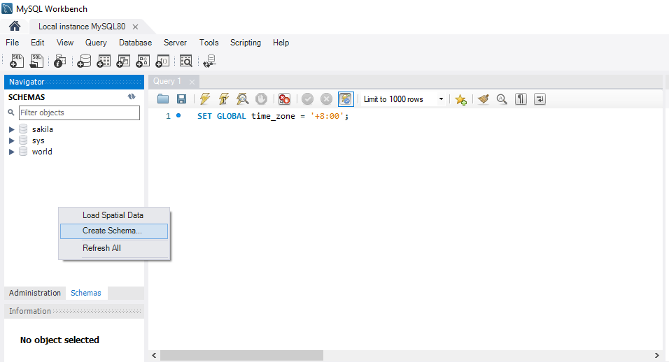

Se debe agregar un nombre al esquema, por ejemplo: gammers_model (ver imagen) y seleccionar el botón **Apply**:

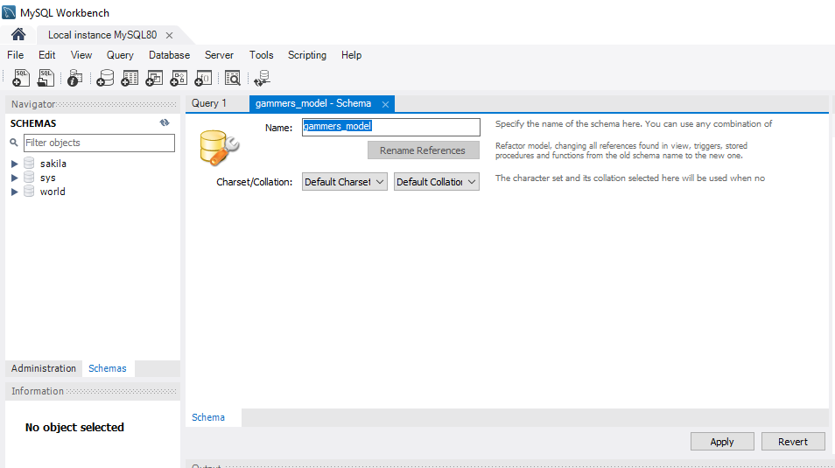

Se debe ejecutar la creación del esquema seleccionado el botón **Apply** y luego el botón **Finish**.

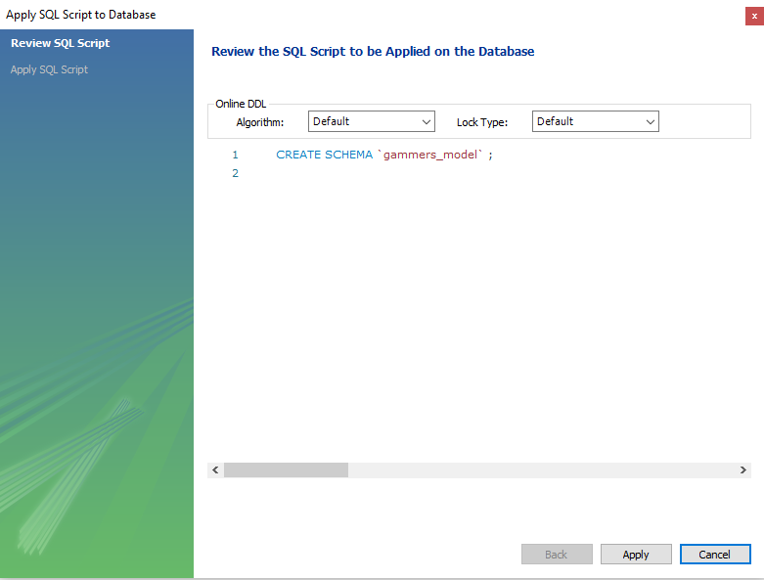

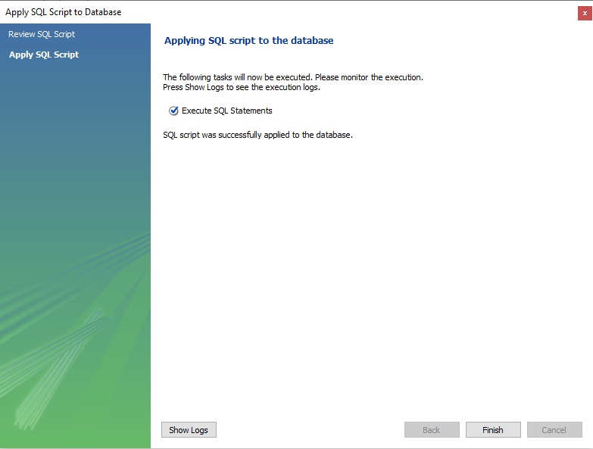

Se observara en el panel de **schemas** el nuevo esquema creado (ver imágenes):

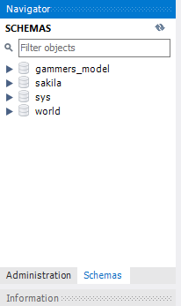

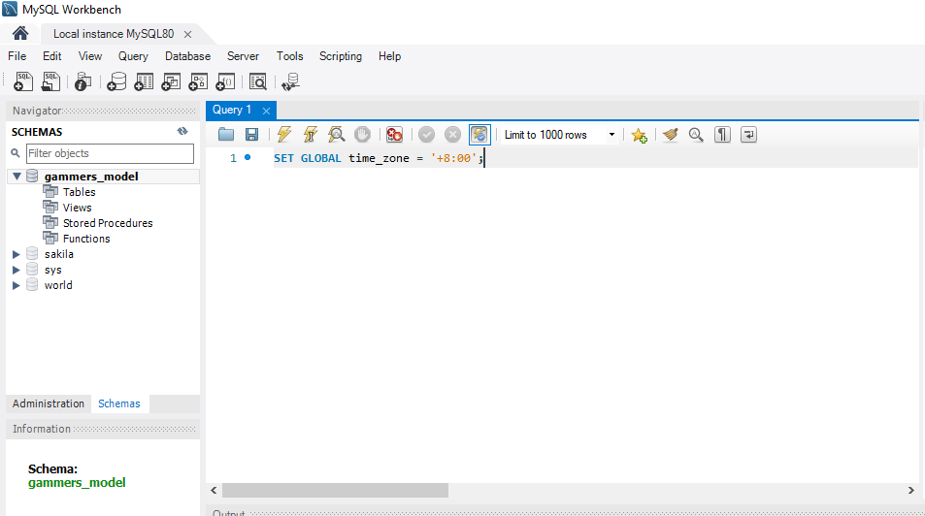

Copiar y pegar los datos que se encuentran en el archivo **Gamers-Coderhouse_Create.sql** dentro de la ventana **query** y presionar el botón ejecuta (el rayo):

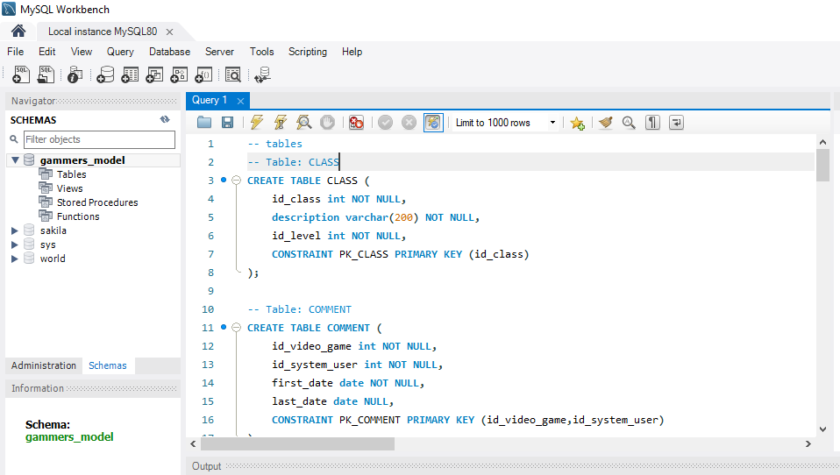

Dentro del esquema creado se observaran las nuevas tablas creadas (ver imagen).

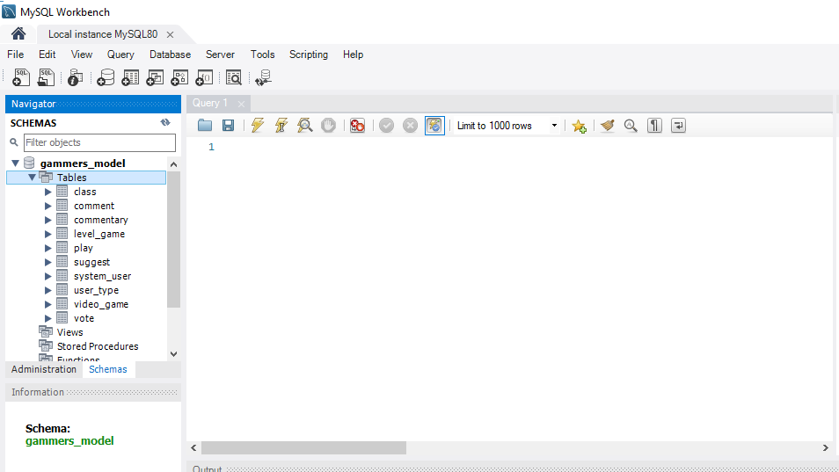

Copiar y pegar los datos que se encuentran en el archivo **Gamers-Coderhouse_Poblation.sql** dentro de la ventana **query** y presionar el botón ejecuta (el rayo).

